Севастопольский национальный технический университет

Кафедра физики

Лабораторная работа №31

Изучение вращения плоскости поляризации света оптически активными веществами

Выполнил
Абдуллаев Ш.А.
ст. гр. М-13д

Севастополь 2005г
Изучение вращения плоскости поляризации оптически активными веществами

Цель работы: 1. наблюдать явление поляризации света
- научиться применять это явление для определения
концентрации сахара в растворе.

Приборы и принадлежности: 1. сахариметр
2. раствор сахара различной концентрации
3. поляриметрическая труба

Ход работы

№ | Концентрация  Z, % | Угол поворота  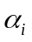, втц |  | <>,  втц | c,  кг/м³ | <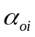>*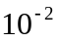  втц*м²/кг | <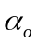>*,  втц*м²/кг | Е,%
1 | 4 | 1 | 16.8 | 17.66 | 120 | 70 | 73.93 | 3.5
1 | 4 | 2 | 17.5 | 17.66 | 120 | 73.9 | 73.93 | 3.5
1 | 4 | 3 | 18.7 | 17.66 | 120 | 77.9 | 73.93 | 3.5
2 | 6 | 1 | 19.6 | 20.2 | 180 | 54.4 | 56.07 | 2.0
2 | 6 | 2 | 20.3 | 20.2 | 180 | 56.3 | 56.07 | 2.0
2 | 6 | 3 | 20.7 | 20.2 | 180 | 57.5 | 56.07 | 2.0
3 | 10 | 1 | 31.8 | 32.3 | 300 | 53 | 53.83 | 1.4
3 | 10 | 2 | 32.1 | 32.3 | 300 | 53.5 | 53.83 | 1.4
3 | 10 | 3 | 33 | 32.3 | 300 | 55 | 53.83 | 1.4
4 | x | 1 | 23.2 | 23.5 | 191.8 | 60.3 | 61.27 | 0.9
4 | x | 2 | 23.5 | 23.5 | 191.8 | 61.3 | 61.27 | 0.9
4 | x | 3 | 23.8 | 23.5 | 191.8 | 62.1 | 61.27 | 0.9

Вычисление:
= 3000 кг/м³
= 0.2 м

- c=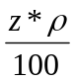
c₁=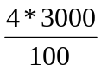=120(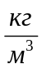)
c₂=180()
c₃=300()

- <>= 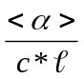

z = 4%
- <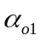>=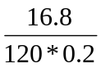=70*10⁻²(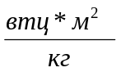)
- <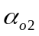>=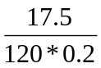=73.9*10⁻²()
- <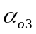>=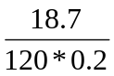=77.9*10⁻²()

z = 6%
- <>=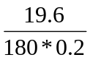=54.4*10⁻²()
- <>=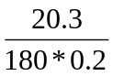=56.3*10⁻²()
- <>=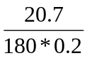=57.5*10⁻²()

z = 10%
- <>=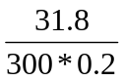=53*10⁻²()
- <>=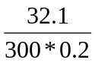=53.5*10⁻²()
- <>=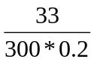=55*10⁻²()

- <>=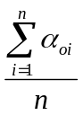

z = 4% <>= 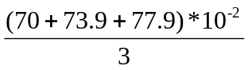= 73.93*10⁻² ()
z = 6% <>= 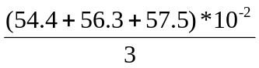= 56.07*10⁻² ()
z = 10% <>= 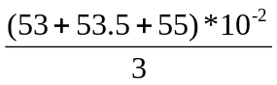= 53.83*10⁻² ()

- <>= <>- <>
z = 4%
- <>=70*10⁻² – 73.93*10⁻² = 3.93*10⁻² ()
- <>=73.9*10⁻² – 73.93*10⁻² = 0.03*10⁻² ()
- <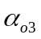>=77.9*10² – 73.93*10² = 3.97*10⁻² ()
z = 6%
- <>=54.4*10⁻² – 56.07*10⁻² = 1.67*10⁻² ()
- <>=56.3*10⁻² – 56.07*10⁻² = 0.23*10⁻² ()
- <>=57.5*10² – 56.07*10² = 1.43*10⁻² ()
z = 10%
- <>=53*10⁻² – 53.83*10⁻² = 0.83*10⁻² ()
- <>=53.5*10⁻² – 53.83*10⁻² = 0.33*10⁻² ()
- <>=55*10² – 53.83*10² = 1.17*10⁻² ()
- <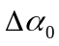>=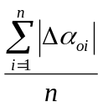
z = 4% <>= 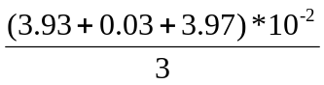=2.64*10⁻² ()
z = 6% <>= 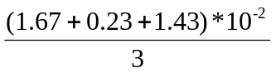=1.11*10⁻² ()
z = 10% <>= 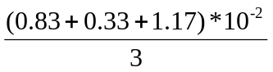=0.78*10⁻² ()

- =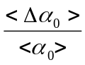*100%

z = 4% =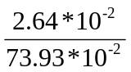*100% = 3.5%
z = 6% =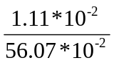*100%=2.0%
z = 10% =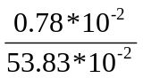*100%=1.4%

- 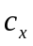=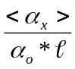

=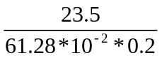=191.8()

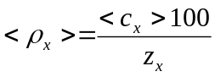
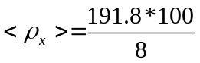 =2398()

- <>=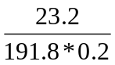=60.4*10⁻²()
- <>=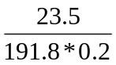=61.3*10⁻²()
- <>=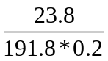=62.1*10⁻²()

- <>= 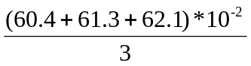= 61.27*10⁻² ()

- <>=60.4*10⁻² – 61.27*10⁻² = 0.87*10⁻² ()
b. <>=61.3*10⁻² – 61.27*10⁻² = 0.03*10⁻² ()
c. <>=62.1*10² – 61.27*10² = 0.83*10⁻² ()
12. <>= 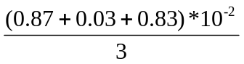=0.58*10⁻² ()

13. =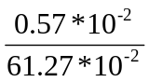*100% = 0.9%

Вывод: в ходе работы наблюдал явление поляризации света, научился применять это
явление для определения концентрации сахара в растворе. Для отдельной
концентрации сахара получил такие значения:
z = 4% (73.93 2.64)*10⁻²() 3.5%
z = 6% (56.07 1.11)*10⁻²() 2.0%
z = 10% (53.83 1.4)*10⁻²() 2.0%
Построил график зависимости концентрации сахара от угла поворота. По графику
определил неизвестную концентрацию
z =8%. (61.27 0.57)*10⁻²() 0.9%

